от | 25.01.2023 |  | № | 4
г. Невьянск

О внесении изменений в Генеральный план Невьянского городского округа применительно к территории города Невьянска

Рассмотрев представленные администрацией Невьянского городского округа предложения о внесении изменений в Генеральный план Невьянского городского округа применительно к территории города Невьянска, в соответствии со статьями 8, 24 Градостроительного кодекса Российской Федерации, статьей 16 Федерального закона от 06 октября 2003 года № 131-ФЗ «Об общих принципах организации местного самоуправления в Российской Федерации», пунктом 2 статьи 7 Федерального закона от 14 марта 2022 года № 58-ФЗ «О внесении изменений в отдельные законодательные акты Российской Федерации», статьей 23 Устава Невьянского городского округа, учитывая протокол общественных обсуждений от 18.01.2023, заключение о результатах общественных обсуждений от 18.01.2023, Дума Невьянского городского округа

РЕШИЛА:
1. Внести следующие изменения в графическую и текстовую часть Генерального плана Невьянского городского округа применительно к территории города Невьянска, утвержденного решением Думы Невьянского городского округа от 26.12.2012 № 198 «Об утверждении Генерального плана Невьянского городского округа применительно к территории города Невьянска» (далее - Генеральный план Невьянского городского округа применительно к территории города Невьянска):
1) в карты: «Функциональное зонирование населенного пункта» и «Планируемого размещения объектов местного значения населенного пункта города Невьянска» в отношении территории земельного участка, ограниченного улицами Кропоткина, проспектом Октябрьским, улицей Володарского в части изменения зоны «зона массовой секционной жилой застройки» на зону «зона размещения объектов спортивного назначения» и отображения на картах объекта физкультурно-оздоровительного учреждения (приложение № 1, № 2);
2) текстовую часть Генерального плана Невьянского городского округа применительно к территории города Невьянска (Книга 1. Положение о территориальном планировании) изложить в новой редакции (приложение № 3).

2. Графические материалы и текстовую часть Генерального плана Невьянского городского округа применительно к территории города Невьянска (приложение № 1, № 2, № 3,) разместить на официальном сайте Невьянского городского округа в информационно-телекоммуникационной сети «Интернет».
3. Настоящее решение вступает в силу после официального опубликования.
4. Опубликовать настоящее решение в газете «Муниципальный вестник Невьянского городского округа» и разместить на официальном сайте Невьянского городского округа в информационно-телекоммуникационной сети «Интернет».

Глава Невьянского  городского округа |  | Председатель Думы  Невьянского городского округа
_______________ А.А. Берчук |  | ____________ Л.Я. Замятина

Приложение № 1 к решению Думы
Невьянского городского округа
от 25.01.2023 № 4
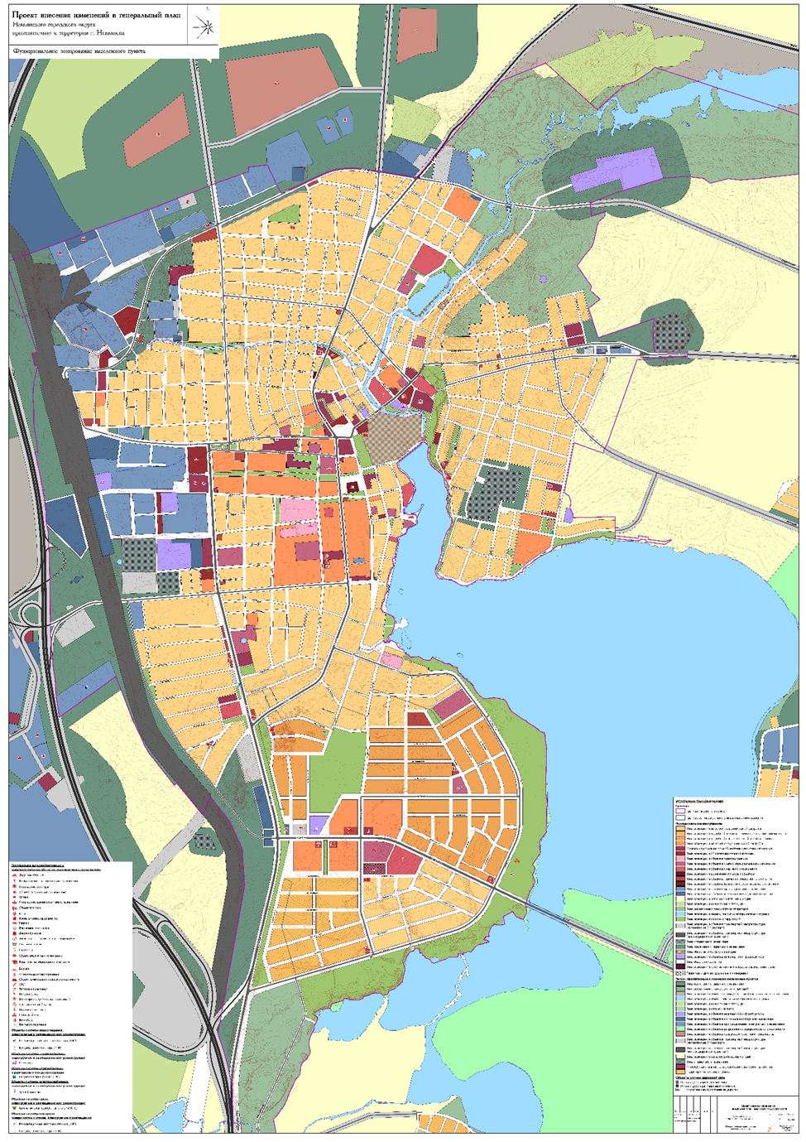

Приложение № 2 к решению Думы
Невьянского городского округа
от 25.01.2023 № 4
